**Краткосрочный проект в старшей группе**

**«Этот загадочный космос».**

Подготовили:

Дорохина О.В., Амелина Е.И., Алексеева Г.Г.,

**Тип проекта:** обучающий, исследовательский, игровой.

**Продолжительность:** краткосрочный – 3.04.23 – 12.04.23

**Участники проекта:** воспитатели, дети старшей группы, музыкальный руководитель, родители.

**Цель проекта:** формирование у детей старшего дошкольного возраста представлений о космическом пространстве, солнечной системе и освоение космоса людьми.

**Задачи:**

1. Актуализировать знания детей о многообразии космоса, о космонавтах, космических летательных космонавтах.
2. Развивать творческое воображение, фантазию, умение импровизировать.
3. Воспитывать патриотические качества, гордость за людей данной профессии, к своей Родине;
4. Привлечь родителей к совместной деятельности.

**Актуальность:** Несколько десятков лет назад мало кто из вчерашних мальчишек не хотел стать космонавтом. Эта мечта совсем не актуальна для современных детей. Тем не менее, современные дошкольники задают много вопросов о космосе, космическом пространстве, космонавтах, так как всё неведомое, непонятное, недоступное будоражит детскую фантазию. Космические пираты, звездные войны и другие инопланетные существа – герои их любимых мультфильмов. Вымышленные персонажи дезинформируют дошкольников, рассказывая о несуществующих планетах. Поэтому важно грамотно выстроить работу по формированию у детей представлений о космосе.

Данный проект направлен на обогащение познавательно-эстетической компетентности старших дошкольников, поможет систематизировать полученные знания и применять их в различных видах деятельности, сформировать конструктивные навыки.

**Проблема.**

* Поверхностные знания детей о космосе, первом человеке, полетевшем в космос, о существовании праздника в России – День космонавтики.
* Недостаточное внимание родителей к российскому празднику – День космонавтики.

**Предполагаемые результаты:**

1. сформированы представления о космосе, летательных аппаратах, космонавтах.
2. реализованы потребности детей в продуктивных видах деятельности.
3. воспитаны патриотические чувства и качества.
4. вовлечены родители к участию в проектной деятельности.

**Содержание проекта:**

1. **Подготовительный этап:**

**Задачи:** Сбор и анализ информации.

1. Подбор иллюстраций о космосе, космонавтах, солнечной системы.
2. Подготовить презентацию «Космос»., видео "Какие бывают планеты", "Как в космосе моют руки, чистят зубы, спят".
3. Подбор дидактического материала, загадок и стихов о космосе.
4. Составление картотеки подвижных игр и сюжетно-ролевых игр на заданную тематику.
5. Подготовка к празднику "Космическое путешествие"
6. **Основной этап:**

**Задачи:** Формировать познавательный интерес. Воспитывать патриотические качества, гордость за людей великой профессии.

**Беседы:**

**06. 04.** «Голубая планета – Земля»

**НОД:**

**06.04*.*** *Рисование* «Инопланетяне»

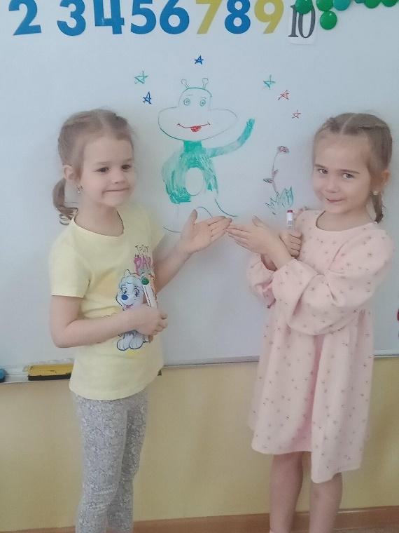 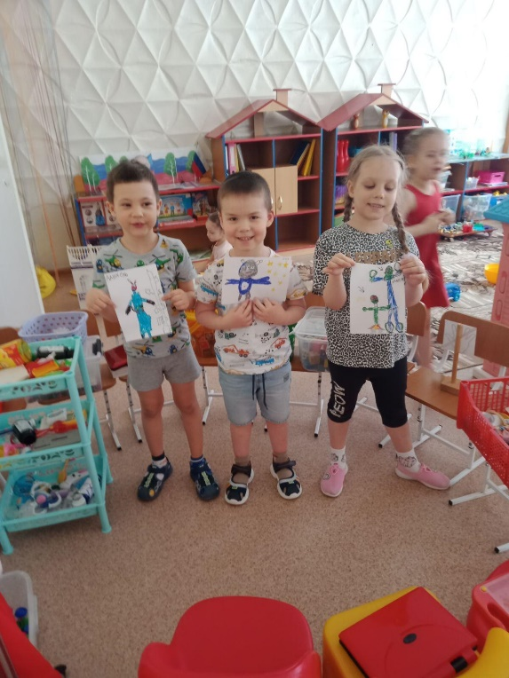

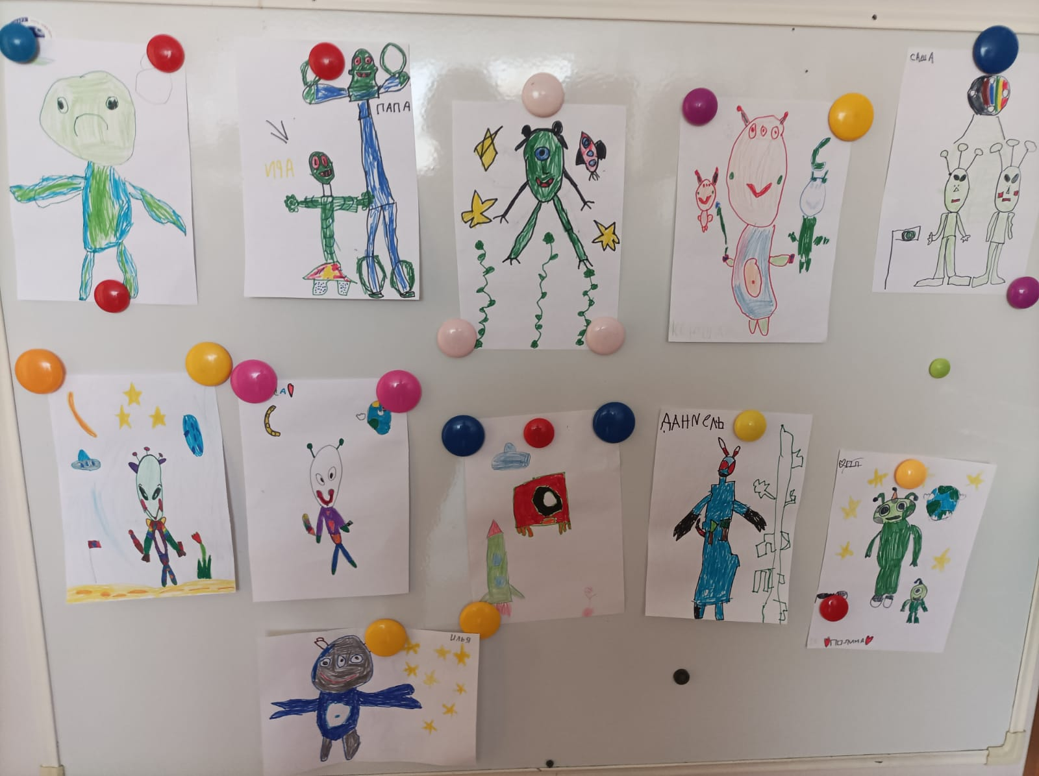

**07.04.** Тематическое занятие «День космонавтики»

**07.04.** *Чтение х/л* В Бородин «Звездолетчики»

**07.04.** *Конструирование* «Ракета»

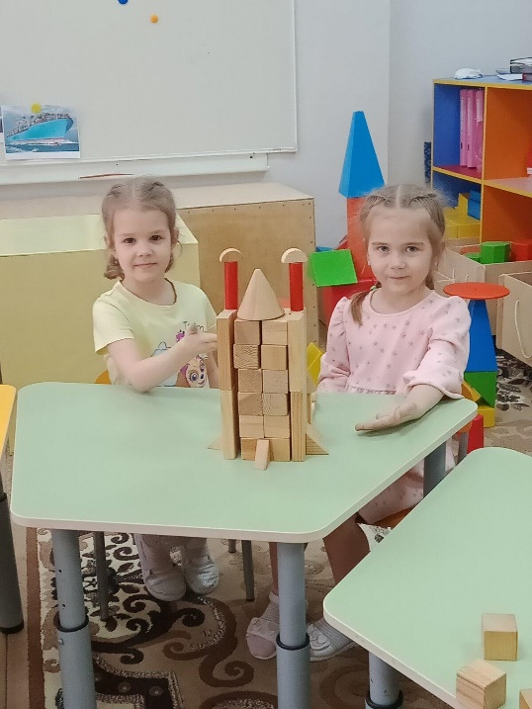 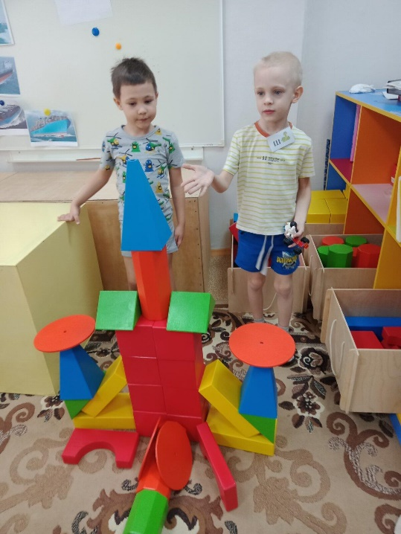

**09.04** Коллективная аппликация «Космические просторы»

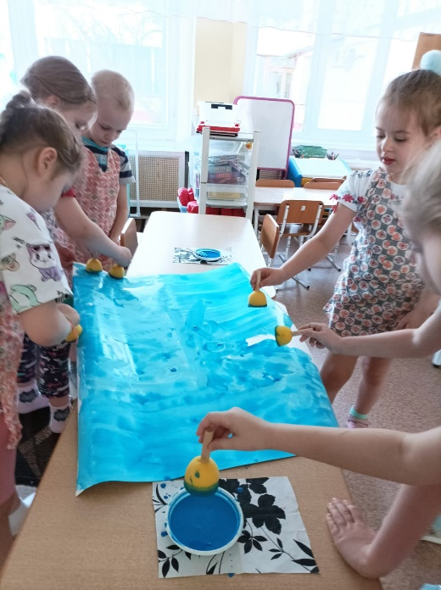 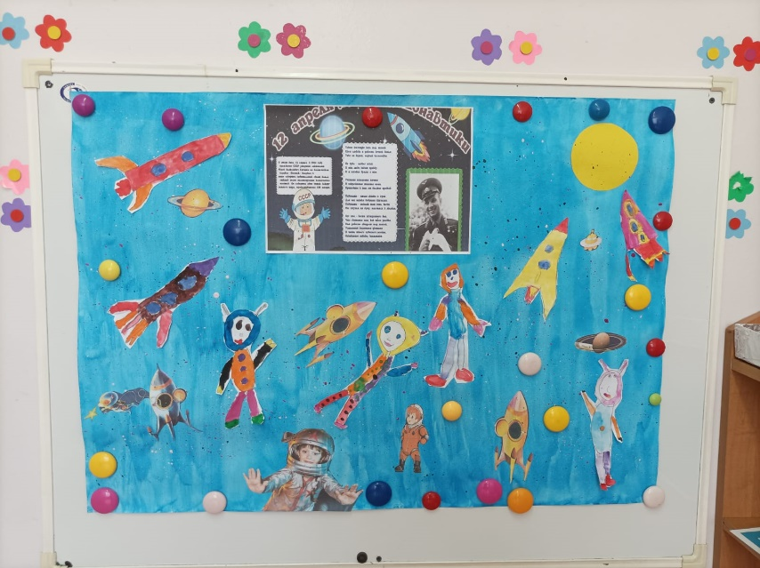

**Подвижные игры:**

«Ждут нас быстрые ракеты»

«Космическая эстафета»

«Невесомость»

«Космонавты»

«Солнце – чемпион»

**Дидактические игры:**

«Восстанови порядок в солнечной системе»

«Подбери созвездие»

«Найди недостающую ракету»

«Добавь словечко»

«Куда летят ракеты»

1. **Итоговый этап:**

**11.04**. Праздник, посвящённый Дню космонавтики "Космическое путешествие".

**«КОСМИЧЕСКОЕ ПУТЕШЕСТВИЕ» старшая 2023**  
**1.***Дети заходят в зал под музыку и садятся на стульчики.*  
Воспитатель:  
Дети, сегодня праздник - День Космонавтики. 12 апреля 1961 года в космос поднялся первый космонавт. Это был Юрий Алексеевич Гагарин. Он облетел весь Земной шар и опустился на землю живым и здоровым.  
С тех пор 12 апреля – День космонавтики. Сейчас мы с вами посмотрим как Гагарин отправлялся в свой первый космический полёт  
 **ВИДЕО «Полёт Гагарина»**  
Воспитатель:  
А вы знаете, что первыми космонавтами были не люди, а животные? Это были собачки – сначала **2**.–Лайка, а потом -**3.**Белка и Стрелка  
/**слайд/ «БЕЛКА И СТРЕЛКА»**  
Воспитатель:  
После полета Ю.А.Гагарина в космосе побывало очень много космонавтов, среди них были и женщины. Первая в мире женщина–космонавт – Валентина Терешкова  
**4.Слайд ВАЛЕНТИНА ТЕРЕШКОВА**

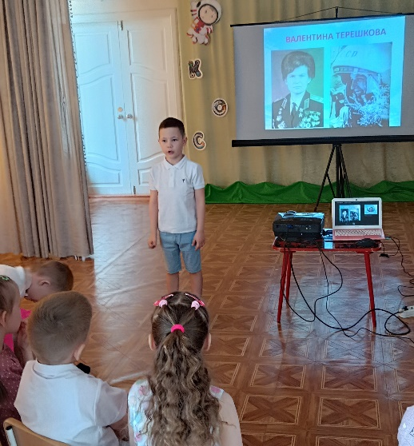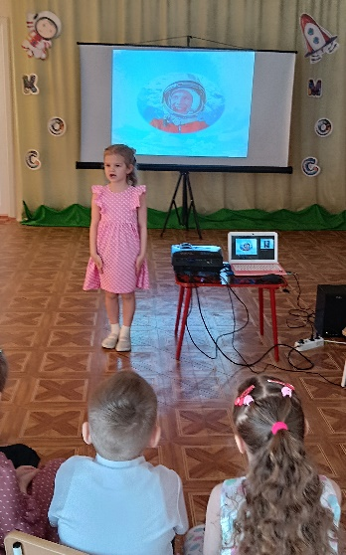  
**5.Чтение стихов о космосе**

**У космонавтов праздник!** *(Н. Родвилина)*  
  
Денёк особый к нам пришёл -  
У космонавтов праздник!  
Об этом знает хорошо  
Тихоня и проказник!  
  
И все твердят, кому не лень,  
Всегда одно и тоже:  
Раз я родился в этот день,  
Стать космонавтом должен!  
  
Нет, астронавтом не хочу.  
Скорее – астрономом.  
Я все планеты изучу,  
Не выходя из дома.  
  
Но, может, всё-таки врачом? -  
Проблем в семье не будет,  
Всегда подставлю я плечо  
Родным и близким людям.  
  
А путешественником стать  
Мечтают все мальчишки-  
Чтоб страны, земли открывать,  
Писать об этом книжки.  
  
У космонавтов юбилей  
И мне сегодня десять…  
А что душе моей милей,  
Ещё есть время взвесить!  
  
  
**Ракета** *(Григоре Виеру)*  
  
Вот так pадyга на небе -  
Шёлковый yзоp!  
Hy и pадyга на небе,  
Как цветной ковёp!  
А над pадyгой - pакета  
Взмыла к небесам.  
Вот такyю же pакетy  
Я постpою сам.  
И на звёзднyю доpожкy  
Полечy на ней,  
Hабеpy я звёзд лyкошко  
Мамочке моей.  
**Улыбка Гагарина** *(И. Левченко)*  
  
Я помню, солнце в этот день искрилось:  
Какой был удивительный апрель!  
И в сердце радость с гордостью светилась:  
Из космоса Гагарин прилетел!  
  
Его все по улыбке узнавали -  
Такой улыбки не было второй!  
Весь мир рукоплескал! Все ликовали:  
Гагарин облетел наш шар земной!  
  
С тех пор приблизились неведомые дали,  
Осваивают космос корабли...  
А начинал - российский, славный парень,  
ГАГАРИН - ПЕРВЫЙ КОСМОНАВТ ЗЕМЛИ!  
  
*******************************************  
  
**В космосе так здорово!** *(О. Ахметова)*  
  
В космосе так здорово!  
Звёзды и планеты  
В чёрной невесомости  
Медленно плывут!  
  
В космосе так здорово!  
Острые ракеты  
На огромной скорости  
Мчатся там и тут!  
  
Так чудесно в космосе!  
Так волшебно в космосе!  
В настоящем космосе  
Побывал однажды!  
  
В настоящем космосе!  
В том, который видел сквозь,  
В том, который видел сквозь  
Телескоп бумажный!  
  
*******************************************  
  
**Юрий Гагарин** *(В. Степанов)*  
  
В космической ракете  
С названием «Восток»  
Он первым на планете  
Подняться к звездам смог.  
Поет об этом песни  
Весенняя капель:  
Навеки будут вместе  
Гагарин и апрель.  
  
Воспитатель:  
**6.**Ребята, первую в мире ракету изобрел русский ученый – Константин Эдуардович Циолковский.  Константин Эдуардович очень любил наблюдать в телескоп за звездами, изучал их и мечтал до них долететь.  
**Рассматриваем портрет Циолковского**  
**7**.Он жил в городе Калуге и работал учителем в школе. Его именем назван музей космонавтики в Калуге. Давайте рассмотрим экспонаты музея.  
**8.9.10.11.12.Просмотр фотографий: капсула, скафандр, ракета, спутник, луноход**   
Воспитатель:  
Для того, чтобы полететь на Марс или на Луну, выйти в открытый космос, нужно много знать. Вот сейчас мы и проверим ваши знания о космосе. Итак, первая космическая загадка.  
**Космическая загадка**  
Чтобы глаз вооружить  
И со звездами дружить,  
Млечный путь увидеть чтоб  
Нужен мощный … (телескоп)  
**13.Рассматриваем слайд с изображением телескопа**  
**2Космическая загадка**  
До Луны не может птица  
Долететь и прилуниться,  
Но зато умеет это  
**14.**Делать быстрая … (Ракета)  
**3Космическая загадка**  
У ракеты есть водитель,  
Невесомости любитель.  
По-английски: «астронавт»,  
**15.**А по-русски … (Космонавт)  
Воспитатель:  
Чтобы полететь в космос, космонавту необходимы разные вещи для космического путешествия. На космическом корабле нет ничего лишнего, случайного. Поэтому мы возьмем только те вещи, которые нужны во время космического путешествия. Я буду называть разные предметы, а вы должны хлопать в ладоши, если этот предмет пригодится в путешествии и топать, если он не нужен –   
**16.Игра на внимание «Собираемся в полет»**   
кислородный баллон,  
подушка,   
аптечка,   
половник,   
звездная карта,   
шуба,   
фонарик  
Воспитатель:  
Ну что ж , необходимые вещи взяли -наш экипаж к полету готов, занимайте свои места!  
Дети встают в 2 круга  
**17.ИГРА «КОСМОНАВТЫ на орбите»**

***В углах зала разложены обручи – ракеты для 2- х человек,***

***Дети стоят друг за другом по кругу.***

***ГОЛОС:*** Мы построили ракеты.  
 Улетаем в них сейчас,   
 Пусть далёко и высоко   
 Унесут ракеты нас,  
 Если только захотим  
 На луну мы полетим,  
 Но в игре один секрет -  
 Опоздавшим места нет.

***Марш: Дети идут по кругу поют песню под марш***

Если очень захотеть,  
Можно к звездам полететь.

Жителям других планет,

Передать с Земли привет.

На ракете полечу,

Всех в ракете прокачу.

Завели мотор и… р-р-раз…  
Полетели мы на Марс

Примарсились мы на час…  
Съели бутерброды в раз,  
А затем назад, домой,  
Улетели на покой…

***Сирена: Дети должны занять быстро места в ракетах.***

***Звук взлет корабля – кружатся в обруче на месте***

***Звучит «звездная» музыка***

***Летят в ракетах – обручах врассыпную***

***Звучит сирена:***

***Ведущий:*** Космонавты – на космодром

***дети становятся в общий круг.***

Воспитатель убирает по одному обручу, и уменьшает количество ракет.

игра повторяется 3 раза, кто останется в игре, тот самый ловкий и внимательный космонавт.

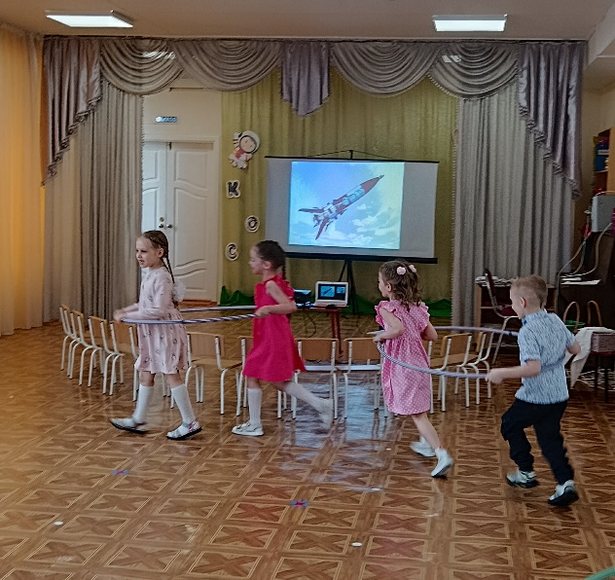

У космонавтов есть свой дом в космосе. Космический дом особенный. Он называется орбитальная станция. Здесь космонавты живут и работают.   
В открытом космосе много испорченных спутников, обломков ракет, которые иногда мешают полётам в космос. Эти обломки называются космическим мусором.   
**Игра «Кто быстрее соберет космический мусор»**  
На полу разбросаны картонные фигурки, скомканные бумажки, мелкие игрушки. По команде под музыку дети c завязанными глазами собирают «космический мусор» в корзинки. Выигрывает тот, кто соберёт больше.

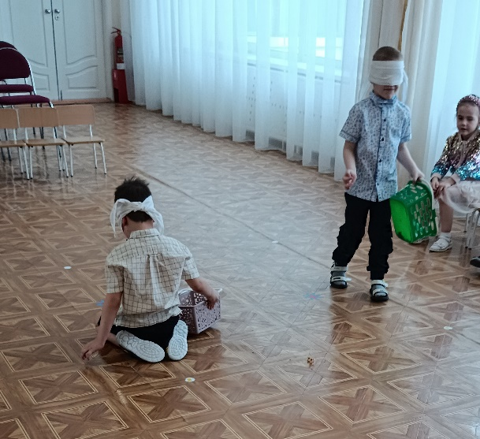  
**4Космическая загадка**  
Посчитать совсем непросто  
Ночью в тёмном небе звёзды.  
Знает все наперечёт  
**18**.Звёзды в небе… (звездочёт).

Ведущая: Издавна люди изучали и пробовали эти звезды сосчитать. Существовали даже звездочеты. Давайте мы сейчас с вами попробуем превратиться в них и поиграем в игру, которая так и называется — **«Звездочеты».**  
Ведущий разбрасывает по полу звёзды. Дети собирают их, пока ведущий считает до 5. Побеждает тот, у кого больше звёзд.

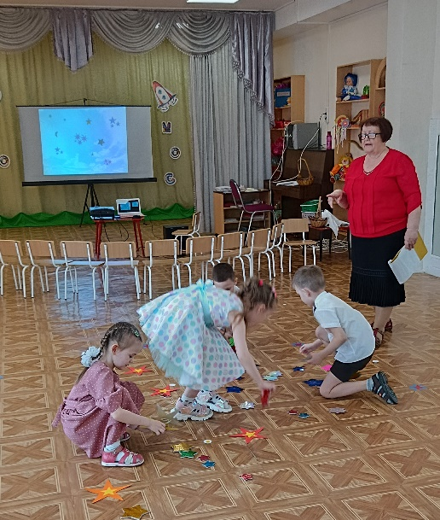  
А сейчас я объявляю танец Звёздочек и Роботов.  
**19.«Танец Роботов и Звёздочек»**

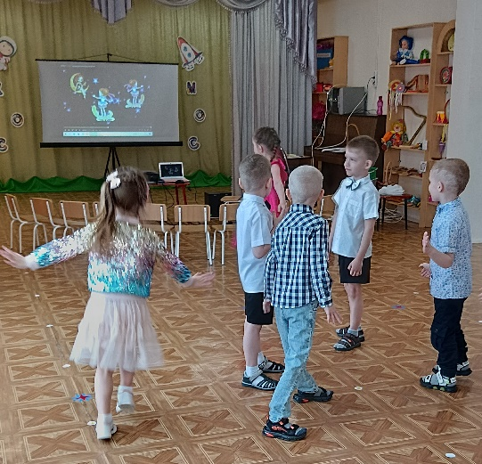

Воспитатель:  
Вокруг звёзд вращаются планеты. Всего - 8 планет. Есть ещё планета Плутон, раньше её считали девятой планетой, но позже, решили отнести её к планетам – карликам, так как она очень маленькая – меньше спутника Земли - Луны. Сейчас мы с вами посмотрим фильм про планеты.   
**ВИДЕО «Планеты»**  
Воспитатель:  
Давайте вспомним - сколько всего планет?  
Дети -8  
Итак, давайте все вместе дружно расскажем космическую считалочку!  
По порядку все планеты назовёт любой из нас:  
Раз - Меркурий.  
Два – Венера.  
Три – Земля.  
Четыре – Марс.  
Пять – Юпитер.  
Шесть – Сатурн.  
Семь – Уран,  
Восьмой – Нептун

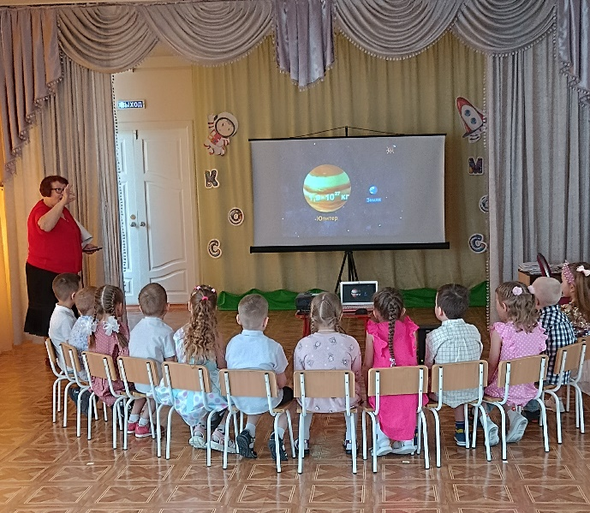  
Воспитатель:  
**19**.Правильно! А главная планета – это наша ЗЕМЛЯ.

Наша Земля – это реки, горы, леса, моря и реки, люди и животные. Земля – наш общий дом, в котором человек – хозяин. Хозяин добрый, заботливый. У нас на Земле очень красиво! Красивые рассветы, закаты. Красивые горы, поля, леса, реки, озера! Красиво в любое время года – и осенью, и зимой, и летом, и весной! Мы очень любим свою планету, свою родную Землю

Вот и закончилось наше космическое путешествие. Пора возвращаться в группу.

**12.04**. Выставка рисунков: плакат «Космические просторы», «Инопланетяне».

Выставка совместных поделок детей и родителей «Мой космос».

